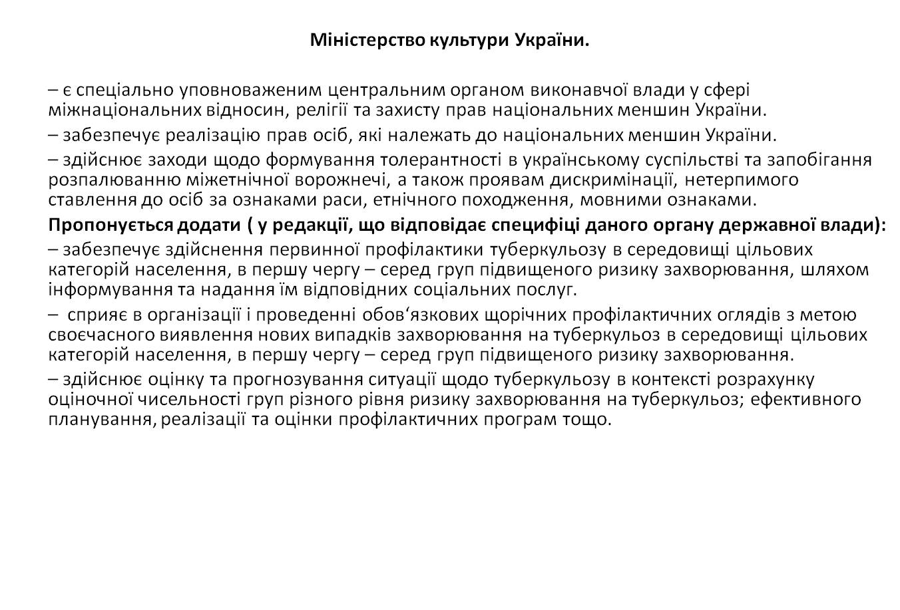
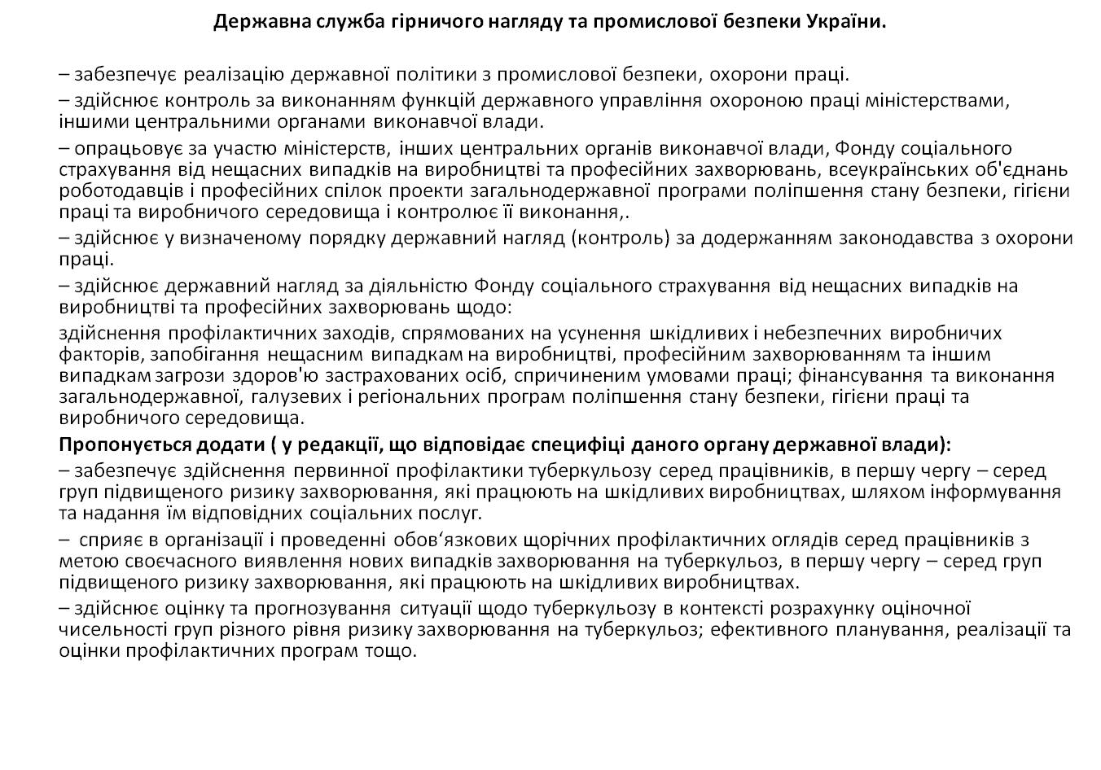
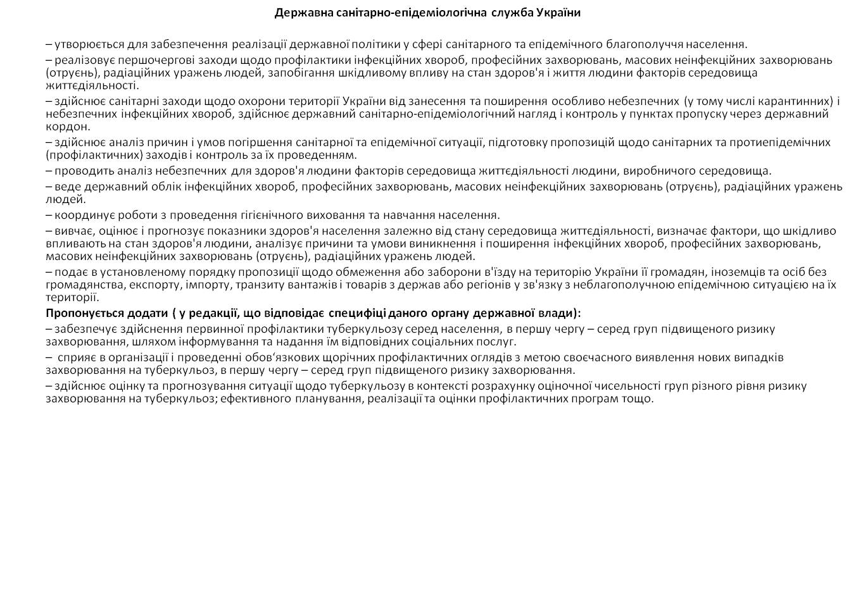
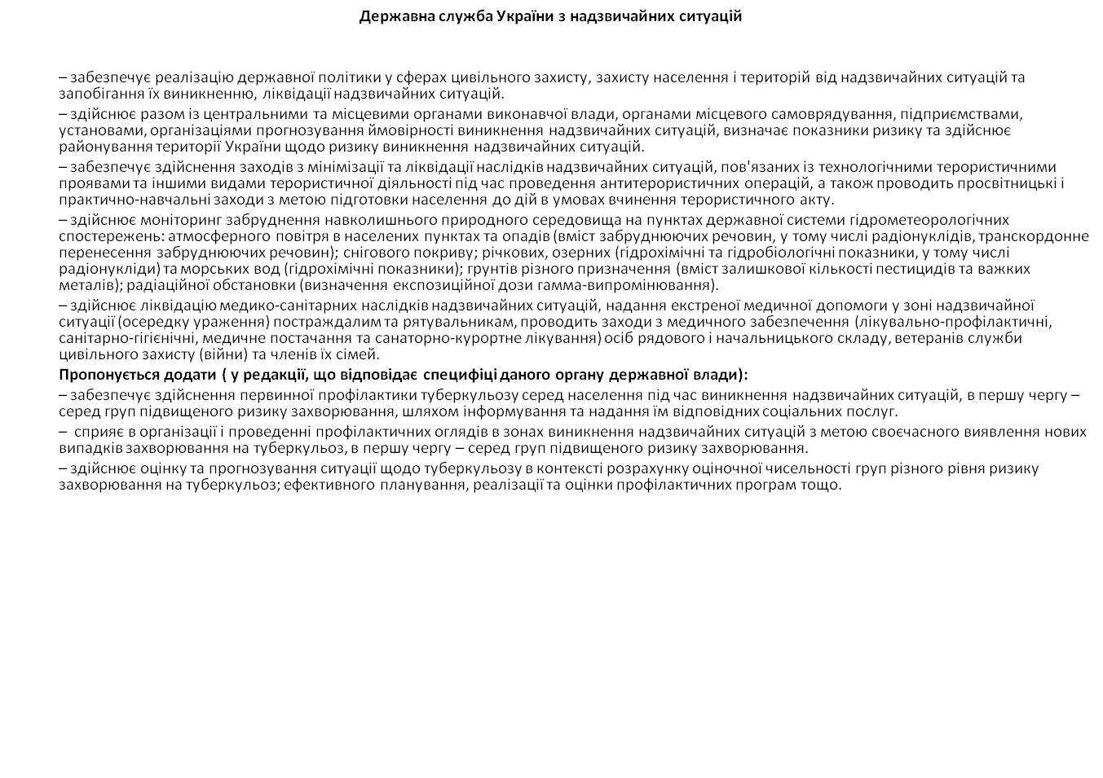
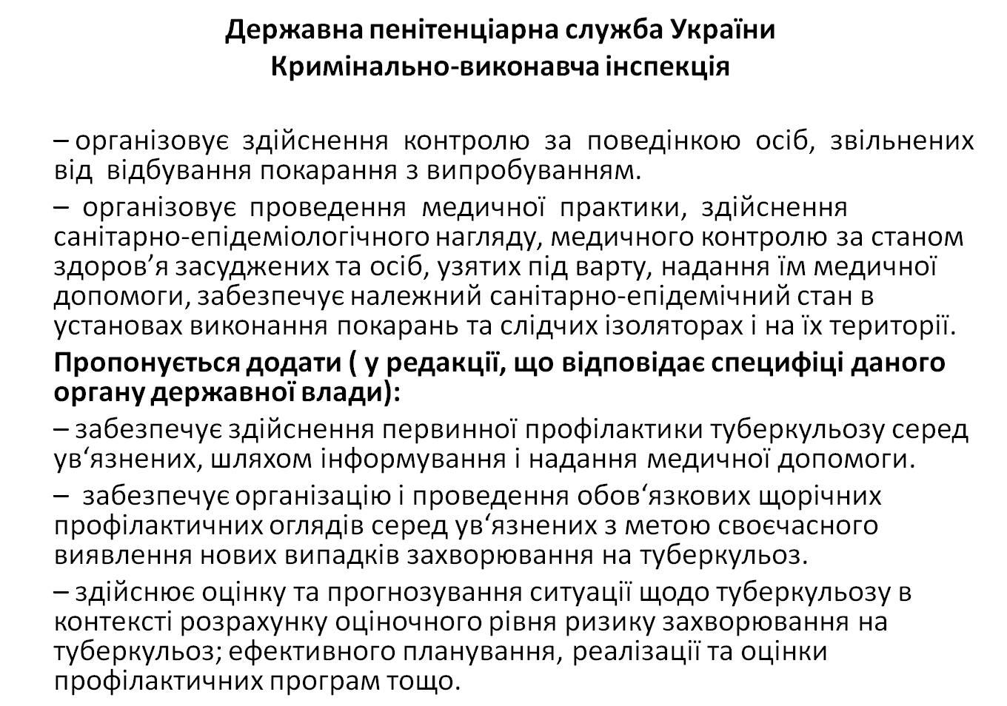
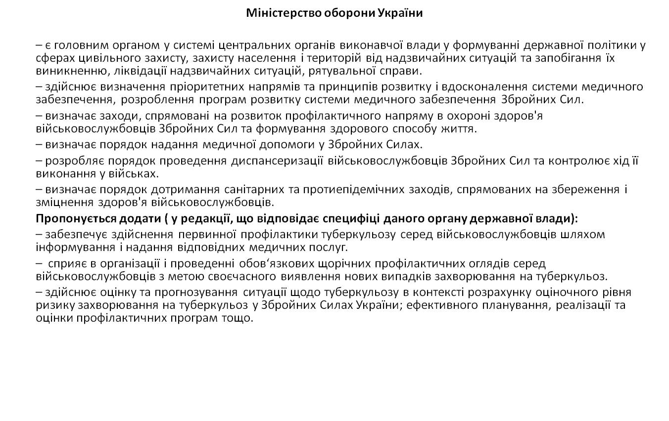
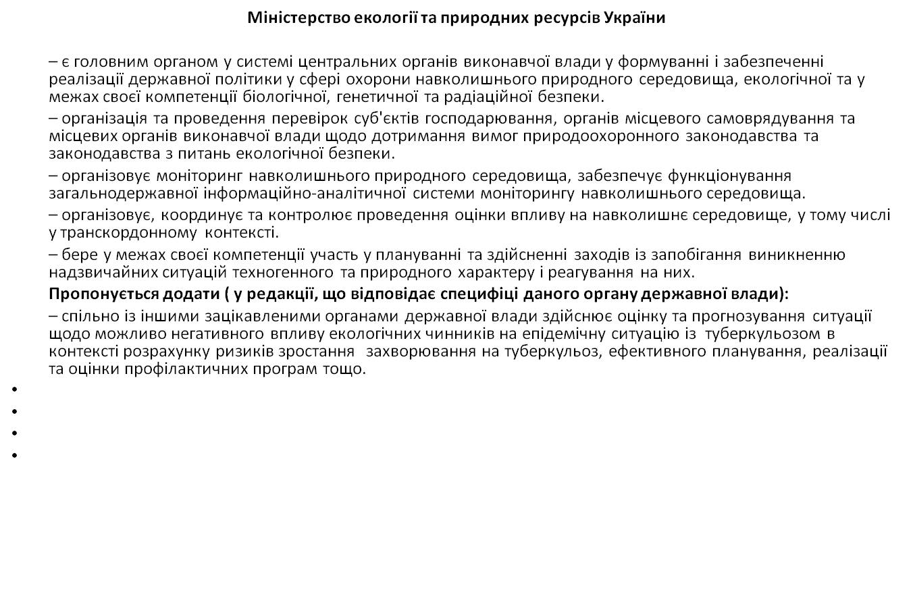
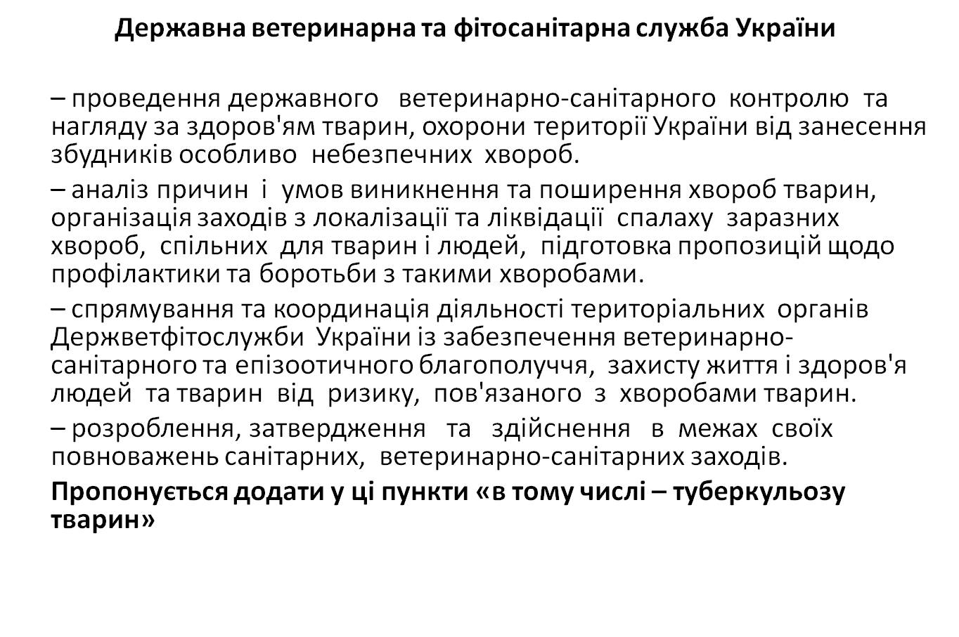
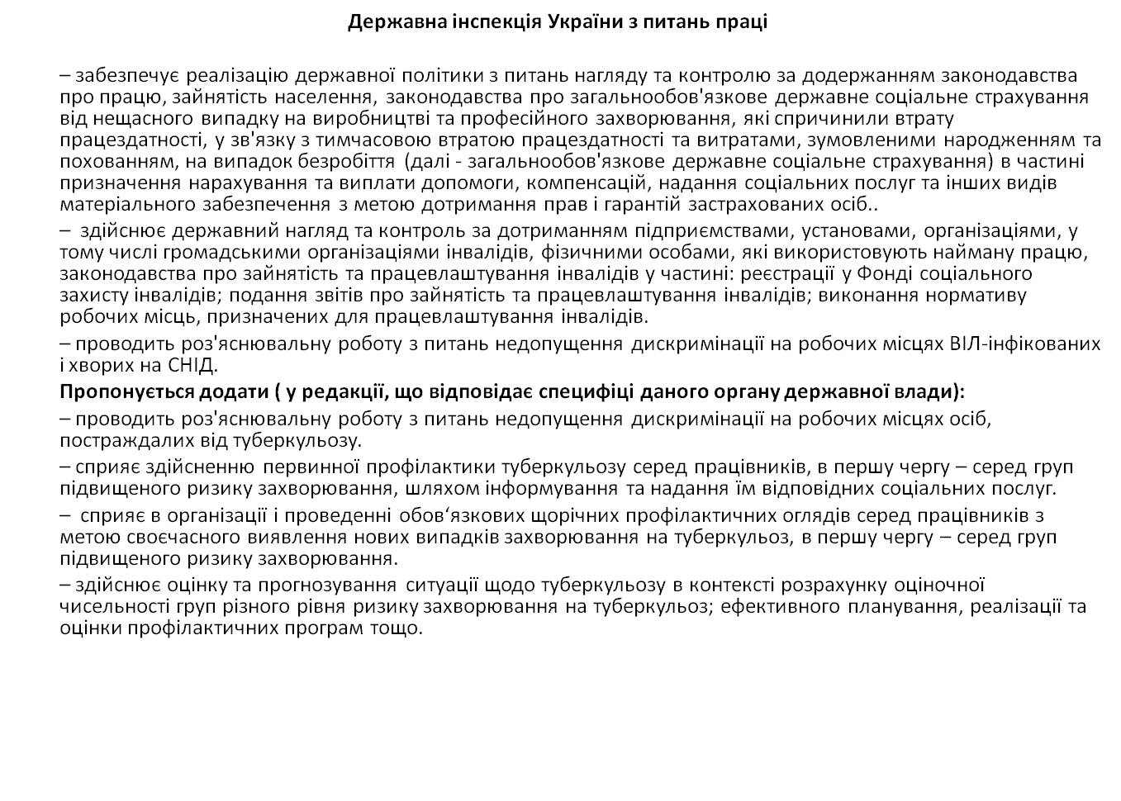

4
Прогнозна участь зацікавлених органів державної влади у реалізації державної політики протидії захворюванню на туберкульоз за чинними Положеннями про їх діяльність та пропозиції щодо їх вдосконалення (продовження)

Прогнозна участь зацікавлених органів державної влади у реалізації державної політики протидії захворюванню на туберкульоз за чинними Положеннями про їх діяльність та пропозиції щодо їх вдосконалення

